济南社会保险费线上缴费

渠道一、PC端缴费操作说明（单位、个人）
（一）参保单位社会保险费主动缴费
参保单位完成申报后，使用管理员主账户或缴费子账户进入“济南市社会保险单位网上服务系统”主页，在左侧菜单中点击【网银主动缴费】可看到：【工资申报网银缴费】【社会保险费补缴缴费】【缴费单据查询】三个功能。
1.工资申报网银缴费
点击【工资申报网银缴费】,然后点击【查询】，将看到本单位当月已经申报但未缴费的社保缴费信息。核实已申报缴费金额和人数无误后，全部选择要缴费的险种，然后点击【生成单据】。
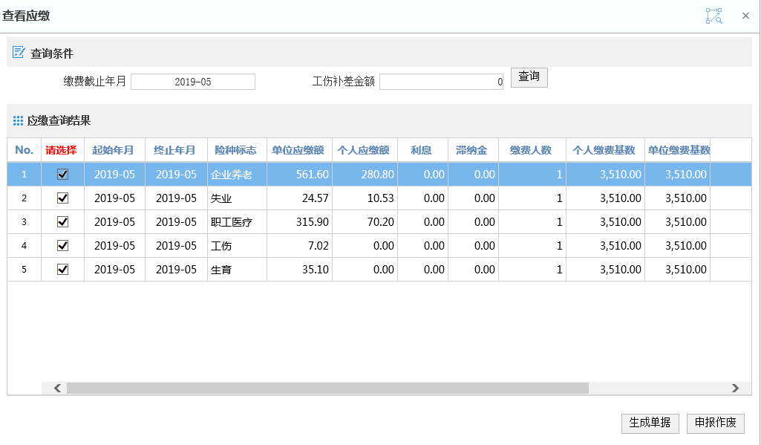
阅读相关提示后点击【确定】，弹出如下界面。核对订单后，点击立即支付。

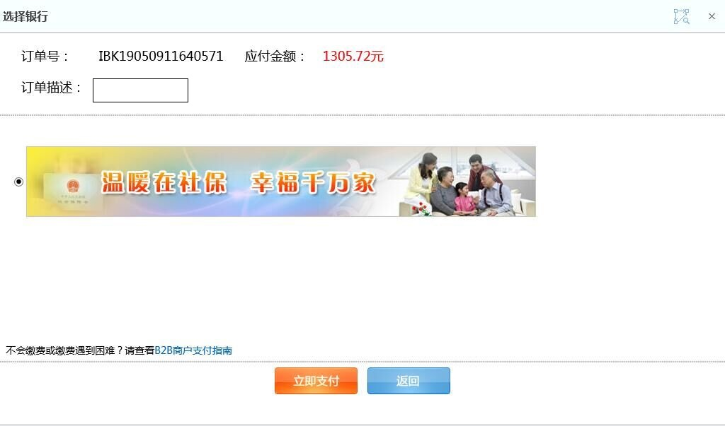
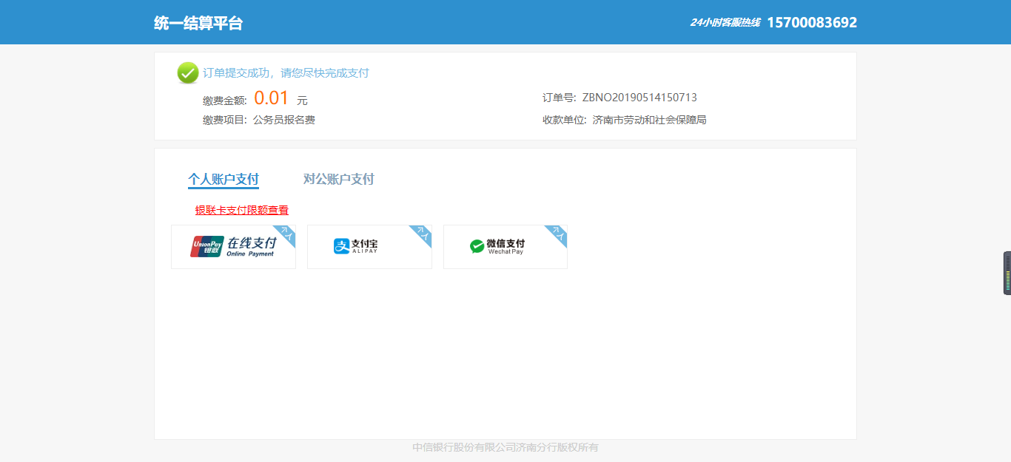
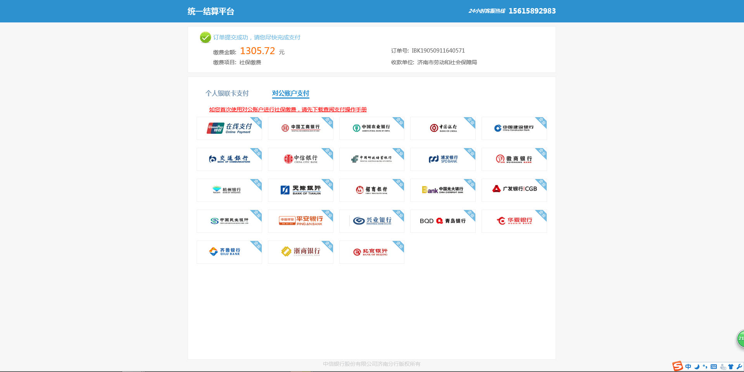
在新打开的支付界面上，您可以选择对公账户、银行卡、支付宝、微信等多种缴费方式。
注意：
- 对公账户缴费需开通对公网银的B2B网上支付功能。首次使用对公账户缴费，可点击“如您首次使用对公账户进行社保缴费，请先下载查阅支付操作手册”，帮助您完成对公账户缴费操作。
- 如果使用对公账户支付，请先插入对公网银，再选择支付银行的图标。

支付成功后，您将及时收到短信通知。同时点击【打印社会保险费缴款书】，在线打印的缴款书可作为缴费入账凭证(工商、税务部门认可此凭证)。
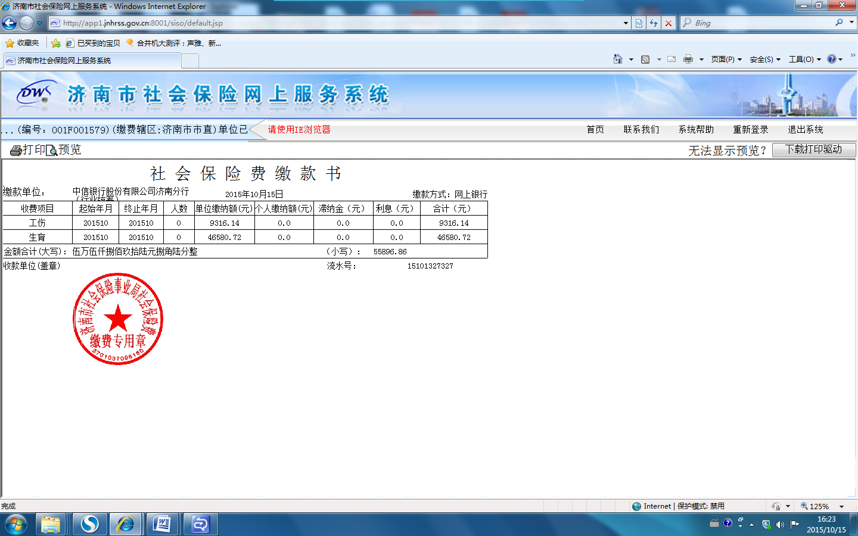
缴费成功后生成电子票据，在单位申报端进入“信息查询-电子票据信息查询”进行查询打印。电子票据真伪查验请关注省财政厅“山东财政电子票据”微信公众号查询（微信号：sdczdzpj）。

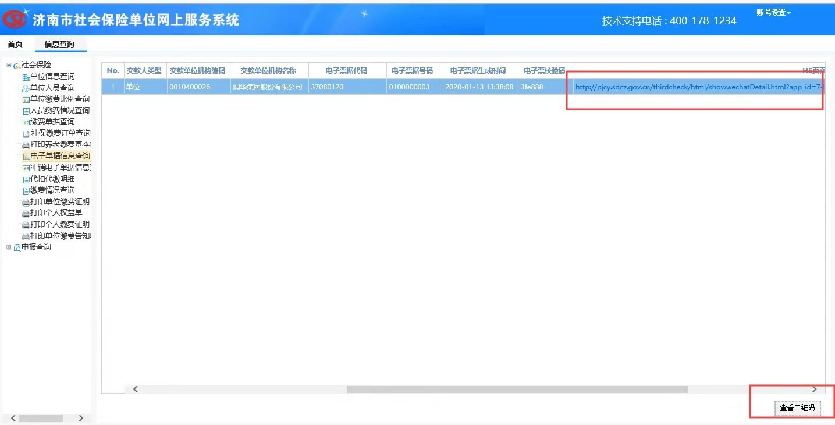
2.社会保险费补缴缴费
点击【社会保险费补缴缴费】,可看到本单位当月已经申报补缴但未缴费的社保缴费信息。核实无误后，点击险种左侧的小方框，全部选择要缴费的险种，然后点击【生成单据】。
网上主动缴费流程同“工资申报网银缴费”。
（二）、灵活就业人员社会保险费主动缴费流程
灵活就业人员可通过济南市社会保险事业中心官网个人业务进行注册，注册完后可进行正常缴费和补缴。(注册时需要录入个人身份证号和姓名，然后会给手机发验证码验证)
1、选择缴费业务-灵活就业养老保险缴费/2
2、选择缴费、补缴起始月份和终止年月，输入缴费基数。点击下一步
3、系统自动计算应缴费金额。点击下一步
4、选择支付方式系统自动调转银行界面或支付宝微信支付界面。
5、支付成功后选择“支付成功”。完成缴费。
支付失败的选择支付失败，系统自动作废单据删除数据，可重新进行操作整个流程完成缴费。

渠道二、APP缴费
手机应用商城搜索“济南人社”APP，下载并安装。
- 首次使用前请先进行实名认证，在APP主页面点击【实名认证】，输入身份证号码和真实姓名后，借助微信、支付宝任一渠道完成实名认证。

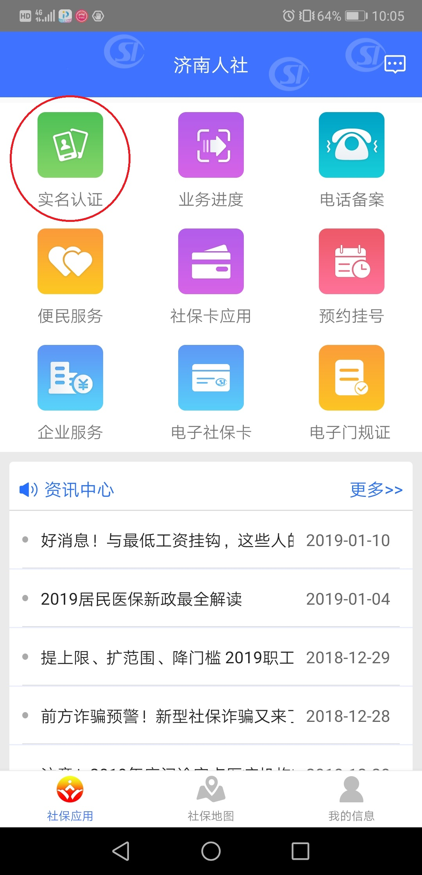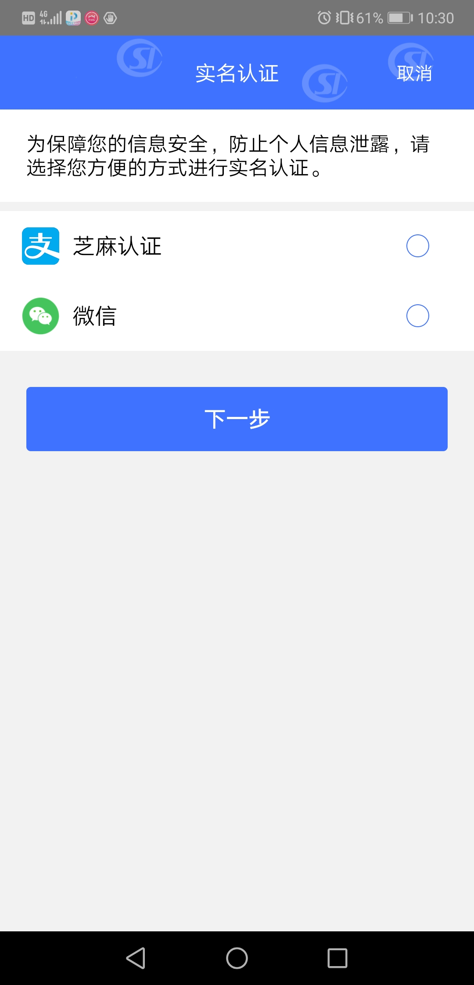

三、参保单位申报成功后，在APP主页面点击【企业服务】，然后选择【企业缴费】，查询单据后选择微信或支付宝渠道进行缴费。
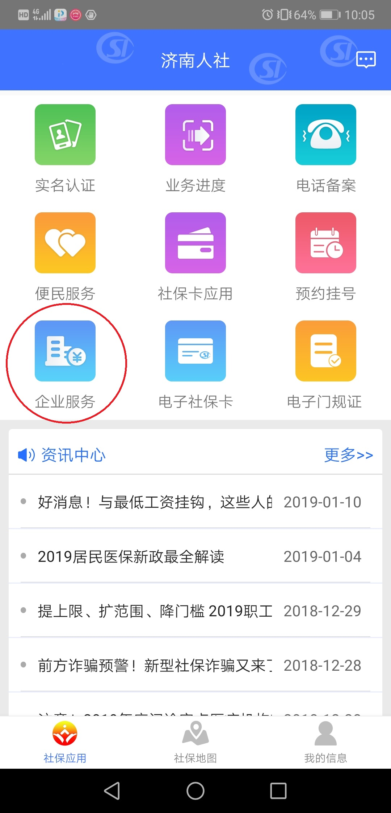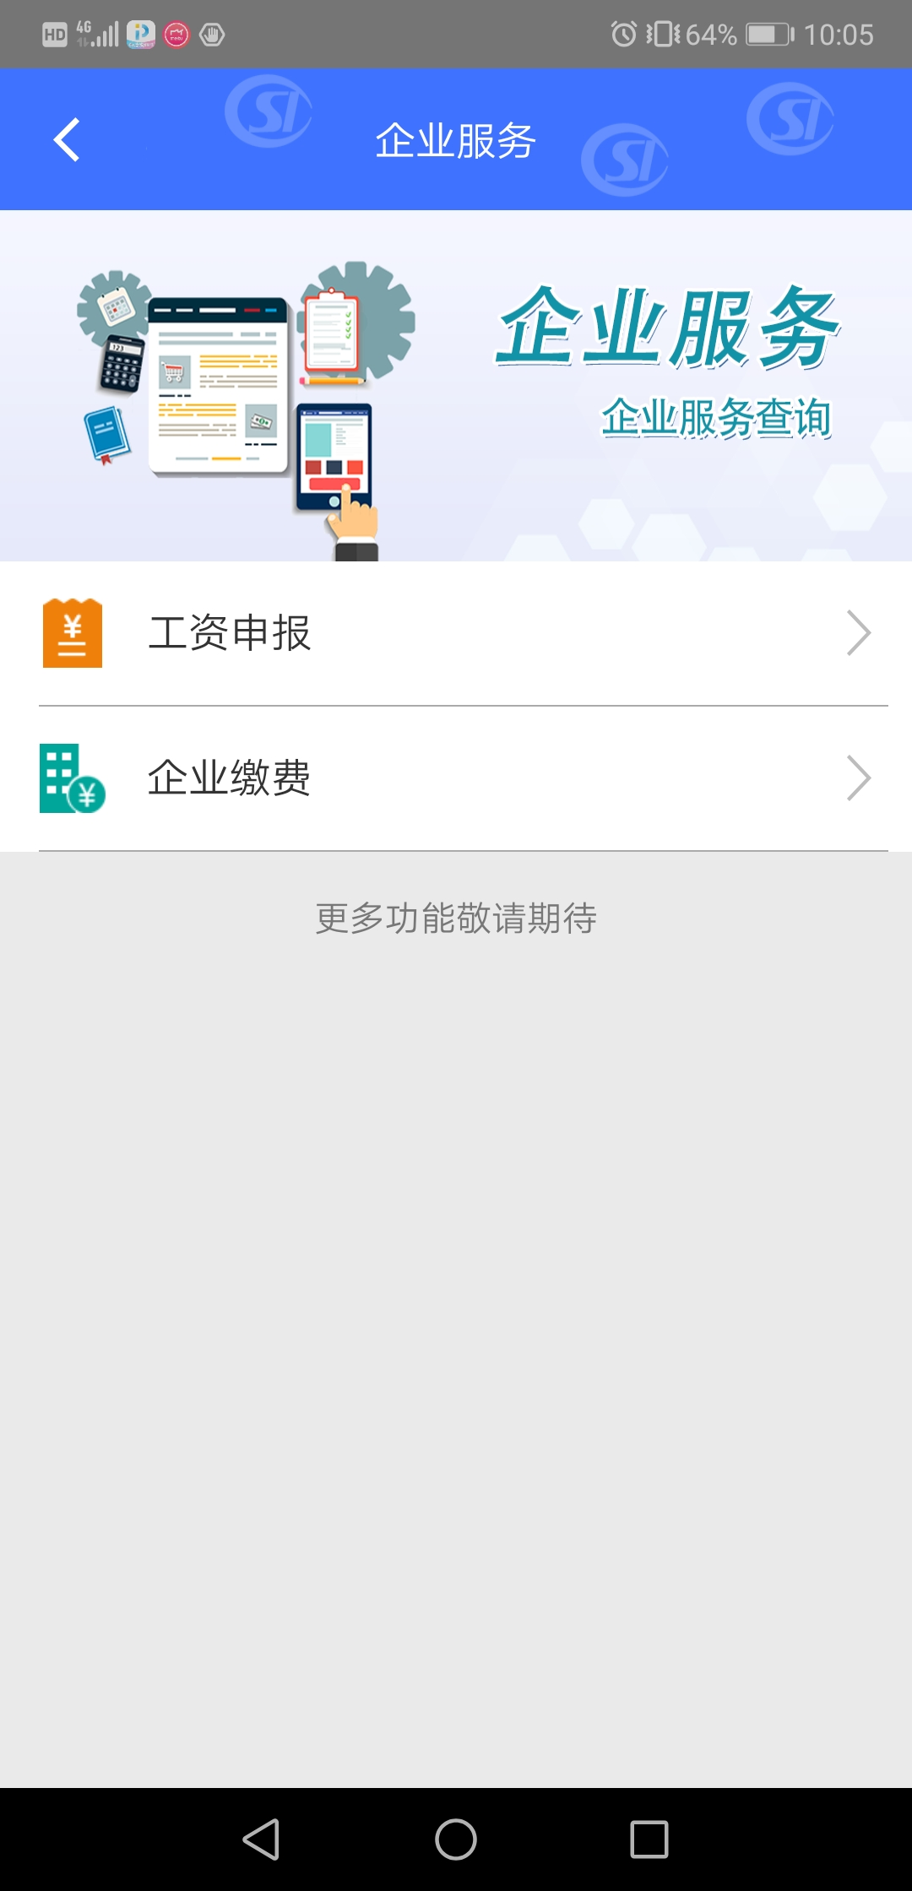

四、缴费成功后，参保单位可使用电脑登陆社保网上服务大厅系统，进入【信息查询】—【缴费单据查询】，查询缴费成功的单据并打印“社会保险费缴款书”，作为入账凭证。
缴费成功后生成电子票据，在单位申报端进入“信息查询-电子票据信息查询”进行查询打印。电子票据真伪查验请关注省财政厅“山东财政电子票据”微信公众号查询（微信号：sdczdzpj）。

渠道三、企业和灵活就业人员代扣代缴
参保企业进行网上申报成功后，社保中心暂定于每月6号开始循环取数扣款，20号最后一次取数扣款。参保企业请保证申报成功、银行账面余额充足。
灵活就业人员只需保证个人扣款账号余额充足即可。

渠道四、自助终端缴费
企业缴费
注：使用自助终端缴费需扫描身份证，输入单位编号后可以给任一单位缴费。
- 读取身份证，在操作页面首页点击【社保业务】。
- 点击【单位业务】，选择【单位缴费】。
- 输入缴费单位编号，点击下一步。
- 核对所申报的缴费信息无误后，点击【缴费】。
- 按照提示插入银行卡，点击下一步并输入银行卡密码。
- 系统提示缴费成功，并打印缴款通知书。

灵活就业人员缴费
- 读取身份证，在操作页面首页点击【社保业务】。
- 点击【灵活就业人员缴费】。
- 选择应缴纳保险月份后，输入缴费基数，核对缴费金额。
- 点击下一步，按照提示插入银行卡，并输入银行卡密码。
5、系统提示缴费成功，并打印缴款通知书。

各区（县）经办机构咨询电话

经办机构 电话
历下区 86961707
市中区 82706542
槐荫区 87958307
天桥区 81608865
历城区 88066047
高新区 88871323
章丘区 83213420
长清区 87260786、87221063
济阳区 84238617
商河县 84880224
平阴县 87890729
莱芜（市本级） 0634-6212789
莱芜区 0634-6210910
钢城区 0634-5873016
济南（市直） 68966614、
技术支持 68967131、68967137

